
Διαχείριση Δικτύων - Ευφυή Δίκτυα

3η Εργαστηριακή Άσκηση

Βρεττός Κωνσταντίνος
Α.Μ: 03119856
Maria_username: netmg026

Άσκηση 1
1.) Throughput (bytes/sec)
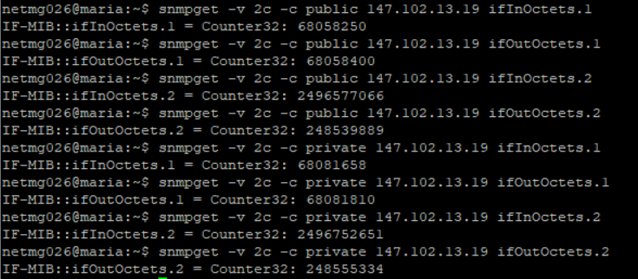

Throughput(packets/sec)
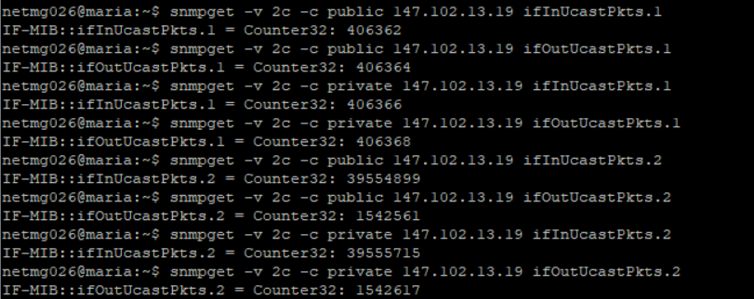
propability
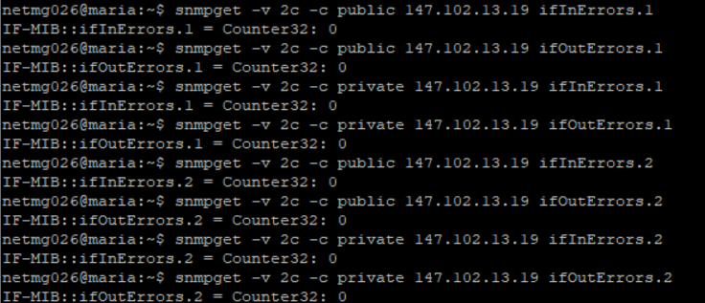

2.) (α)
Εκτελώντας την εντολή :
snmpwalk -v 1 -c public netmg.netmode.ece.ntua.gr ipRouteTable
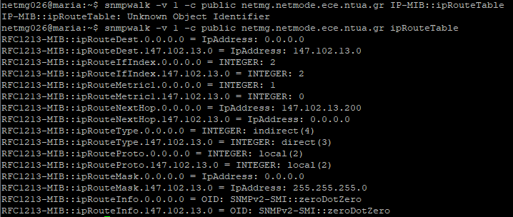
Καταφέρνουμε να λάβουμε πληροφορίες που αφορούν τον κόμβου netmg.netmode.ece.ntua.gr και συγκεκριμένα τον πίνακα δρομολόγησης του, ο οποίος έχει τις εξής πληροφορίες:
- Destination = 0.0.0.0, Netmask = 0.0.0.0, Gateway = 147.102.13.200
- Destinatiom = 147.102.13.0, Netmask = 255.255.255.0, Gateway = 0.0.0.0

(β) Υποθέτοντας ότι εκτελούμε την εντολή “ping –s 2500 –c 1 147.102.222.210” από τον κόμβο netmg.netmode.ece.ntua.gr και έχοντας τον πίνακα δρομολόγηση που ανακαλύψαμε στο προηγούμενο ερώτημα μπορούμε να αντιληφθούμε την ανταλλαγή των πακέτων που έχουμε ως αποτέλεσμα της εντολής ping που εκτελέστηκε.
Πρώτα εκτελώντας την συγκεκριμένη εντολή “snmpget -v 1 -c public netmg.netmode.ece.ntua.gr ifMtu.1” θέλουμε να σιγουρευτούμε ότι το ping μας δεν θα έχει κάποιο πρόβλημα με το μέγεθος του πακέτου που στέλνεται,
Άφου το MTU του node μεγαλύτερο από το πακέτο που στέλνεται το ping δεν θα επηρεαστεί αρνητικά από την επιλογή “-s 2500” που έχει το ping. Ωστόσο αν κάνουμε το ίδιο για το Destination του ping θα δούμε το εξής μήνυμα:
Δεν λαμβάνουμε την πληροφορία που αναζητούμε, το ίδιο συμβαίνει και όταν προσπαθούμε να δούμε αν η διεπαφή με τη συγκεκριμένη ip είναι ενεργή, στις παραπάνω δοκιμές έγινε εφαρμόσαμε διάφορα SNMP_version και community_string, πάντα με το ίδιο αποτέλεσμα. Προσπαθήσαμε να αυξήσουμε και το timeout (χρόνος αναμονής για απάντηση, by default στο snmp είναι 5 δευτερόλεπτα).
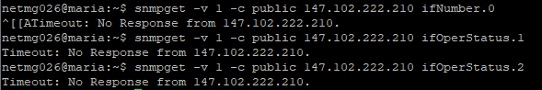
Με τις παραπάνω πληροφορίες που μαζέψαμε μπορούμε μόνο να υποθέσουμε ότι το ping θα αποτύχει με αποτέλεσμα η ακολουθία τον πακέτων που ανταλλάχτηκαν λόγω της εκτέλεσης του ping θα είναι μόνο ένα ICMP Echo request από τη “maria” πορς το “147.102.13.19”.

3)
- Η εντολή “snmpget -v 2c -c public 147.102.13.234 sysDescr.0” μας παρέχει πληροφορίες σχετικά με το μηχάνημα που εισήχθη πρόσφατα στο τοπικό μας δίκτυο, από τις πληροφορίες που μας δίνει ως απάντηση : “SNMPv2-MIB::sysDescr.0 = STRING: HP ETHERNET MULTI-ENVIRONMENT,ROM none,JETDIRECT,JD148,EEPROM V.43.39,CIDATE 07/16/2014". Η συσκεύη αυτή πρόκειται για printer, με μια γρήγορη αναζήτηση του “HP ETHERNET MULTI-ENVIRONMENT" μας εμφανίζονται πληθώρα εκτυπωτών με ο μοντέλο του μάλιστα να είναι “JETDIRECT JD148”
- Command “snmpget -v 1 -c public 147.102.13.234 ifNumber.0” Απάντηση: “IF-MIB::ifNumber.0 = INTEGER: 2”, έχει 2 interfaces εκ των οποίων το ένα είναι ένα loopback interface με μηδενική ταχύτητα (σύνηθες για τέτοια interfaces) και με μέγιστο μέγεθος δεδομένων που μπορεί να μεταδοθεί από αυτό 1536 bytes ενώ το άλλο Ethernet με ταχύτητα 10Μbps και μέγιστο μέγεθος δεδομένων που μπορεί να μεταδοθεί από αυτό 1500,
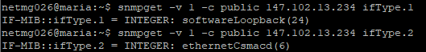
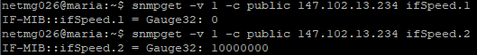
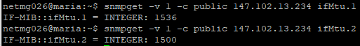
- Και τα 2 interfaces είναι “up” με την επιθυμητή κατάσταση για τον διαχειριστή να είναι εξίσου up
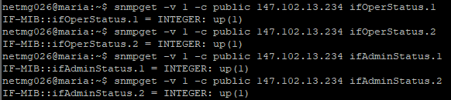
- snmpget -v 2c -c public 147.102.13.234 ipAdEntAddr.1

Άσκηση 2
Στο αρχείο που παραδόθηκε υπάρχουν τα αρχεία ΜΙΒ_Tree.pdf που είναι το σχήμα σε μορφή δέντρου και ο κώδικας της ΜΙΒ Firewall_MIB.txt

Ολοκληρωμένα Εργαλεία Διαχείρισης
Άσκηση 1
- Έχουν οριστεί 5 ομάδες δικτυακών συσκευών:
- Printers@NETMODE
- Servers@NETMODE
- Switches@NETMODE
- Servers@Internet
- Linux Servers

- Εχει οριστεί 1 ομάδα υπηρεσιών PING:
- averel.netmode.ntua.gr
- dolly.netmode.ntua.gr
- dragon.netmode.ntua.gr
- sheep.netmode.ntua.gr
- sofo.netmode.ntua.gr
- www.harvard.edu
- www.imperial.ac.uk
- www.otenet.gr
- yankee.netmode.ntua.gr

Για Printers@NETMODE:
- Καμία υπηρεσία
Για Servers@NETMODE:
- avarel.netmode.ntua.gr --> CRITICAL
- dragon.netmode.ntua.gr --> CRITICAL
- sheep.netmode.ntua.gr --> CRITICAL
- sofo.netmode.ntua.gr --> CRITICAL
- yankee.netmode.ntua.gr --> CRITICAL
Για Switches@NETMODE:
- Καμία υπηρεσία

Για Servers@Internet:
- Καμία υπηρεσία σε κατάσταση WARNING ή CRITICAL

- Για κάθε υπηρεσία θα δούμε την πληροφορία Last Check και Next Check και με τον υπολογισμό της διαφοράς των 2 αυτών τιμών θα πάρουμε το Time Interval.
Time Interval για Servers@Internet:
- www.harvard.edu --> 10 minutes
- www.imperial.ac.uk --> 10 minutes
- www.otenet.gr --> 5 minutes 4 seconds (05:04)

Time Interval για Servers@NETMODE:
- avarel.netmode.ntua.gr --> 5 minutes 3 seconds (05:03)
- dolly.netmode.ntua.gr --> 5 minutes 4 seconds (05:04)
- dragon.netmode.ntua.gr --> 5 minutes 3 seconds (05:03)
- sheep.netmode.ntua.gr --> 5 minutes
- sofo.netmode.ntua.gr --> 10 minutes
- yankee.netmode.ntua.gr --> 10 minutes

Άσκηση 2

Έξοδος εντολής Command Line:
./check_ping -4 -H www.harvard.edu -w 10.0,50% -c 20.0,90%
>PING CRITICAL - Packet loss = 0%, RTA = 22.92 ms | rta = 22.921000ms ;10.000000; 20.000000; 0.000000 pl=0%;50;90;0
Το Status στο Nagios web interface είναι “ΟΚ”
Έξοδος από Command Line:
./check_ping -4 -H www.imperial.ac.uk -w 10.0,50% -c 20.0,90%
>PING CRITICAL - Packet loss = 0%, RTA = 46.73 ms | rta=46.730000ms; 10.000000; 20.000000; 0.000000 pl=0%;50;90;0
Το Status στο Nagios web interface είναι “ΟΚ”
Έξοδος από Command Line:
./check_ping -4 -H www.otenet.gr -w 10.0,50% -c 20.0,90%
>PING OK - Packet loss = 0%, RTA = 3.18 ms|rta=3.180000ms;10.000000;20.000000;0.000000 pl=0%;50;90;0
Το Status στο Nagios web interface είναι “ΟΚ”\

Για να ανακαλύψουμε τις τιμές των threshold που έχουν οριστεί από τον διαχειριστή κάναμε ./check_ping με τιμές warning threshold στα 50ms και critical threshold στα 100ms και τα μειώσαμε μέχρι να βρούμε τι αλλάζει στις καταστάσεις, με τις αρχικές τιμές η έξοδος και για τις καταστάσεις των 3ων μηχανημάτων είναι “ΟΚ”. Για τιμές warning threshold στα 20ms και critical threshold στα 30ms το www.otenet.gr δεν αλλάζει κατάσταση, αντιθέτως το www.harvard.edu αλλάζει κατάσταση σε “CRITICAL” και το www.imperial.ac.uk αλλάζει κατάσταση σε “WARNING”. Τέλος για τιμές warning threshold στα 10ms και critical threshold στα 20ms το www.otenet.gr δεν αλλάζει κατάσταση, ενώ το www.harvard.edu αλλάζει κατάσταση σε “CRITICAL” και το www.imperial.ac.uk αλλάζει κατάσταση σε “CRITICAL”.
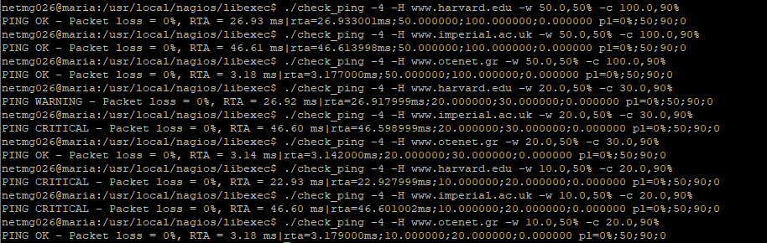

./check_users -w 5 -c 10 (Θέτουμε warning hreshorld στους 5 χρήστες και critical στους 10)
>USERS OK - 3 users currently logged in |users=3;5;10;0
Αυτή η απάντηση υποδεικνύει ότι η κατάσταση με τους USERS είναι ΟΚ καθώς υπάρχουν 3 χρήστες συνδεδεμένοι και το “users=3;5;10;0” μεταφράζεται σε “users=currently;warning;critical;minimum”

./check_imap -H maria.netmode.ece.ntua.gr -p 22 –w 20 -c 100.0 -s 50.0
- -H = <hostname>
- -p = <port>
- -w = <warning_threshold>
- -c = <critical_threshold>
- -s = <send_string>
> IMAP WARNING - Unexpected response from host/socket: SSH-2.0-OpenSSH_7.4p1 Debian-10+deb9u7|time=0.014897s;0.000000;0.000000;0.000000;10.000000
Δοκίμασα διάφορα ports αλλά έπαιρνα Connection Refused για τα port 143 (standard IMAP) και port 993 (IMAPS) δεν πήρα κάποια απάντηση, το μόνο που έδωσε κάποια απάντηση ήταν το port 22 (SSH port)

./check_dns -H ece.ntua.gr
>DNS OK: 0.052 seconds response time. ece.ntua.gr returns 147.102.222.195,147.102.222.196|time=0.051724s;;;0.000000
Η έξοδος επιβεβαιώνει ότι η εντολή ./check_dns για το "ece.ntua.gr" ήταν επιτυχής, εμφανίζοντας τον χρόνο απόκρισης και τις σχετικές διευθύνσεις IP για το ece.ntua.gr .

